真假Logo，这些标志你真的能认出它们吗？
大部分都是我们每天都会见到的标志，但是你真的能一眼就从人群中认出它们来吗？Are you ready？

下面这些标志，大家一定都很熟悉了。大部分都是我们每天都会见到的标志，但是你真的能一眼就从人群中认出它们来吗？Are you ready？
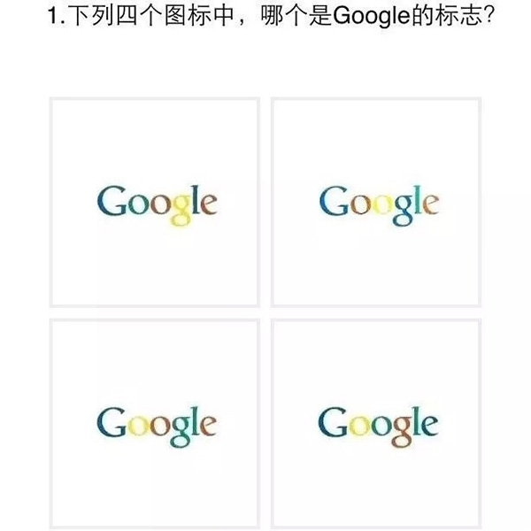
哪个才是真正的Google？大家都这么久见不到你了，真的有点认不出来你了呢。

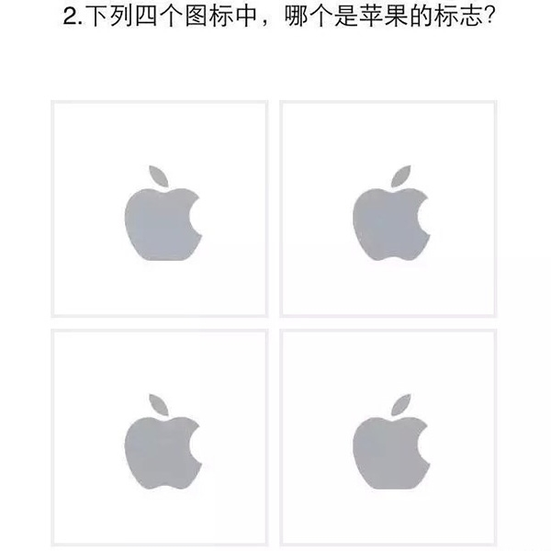
如果这个也认错，还敢说自己是果粉么？

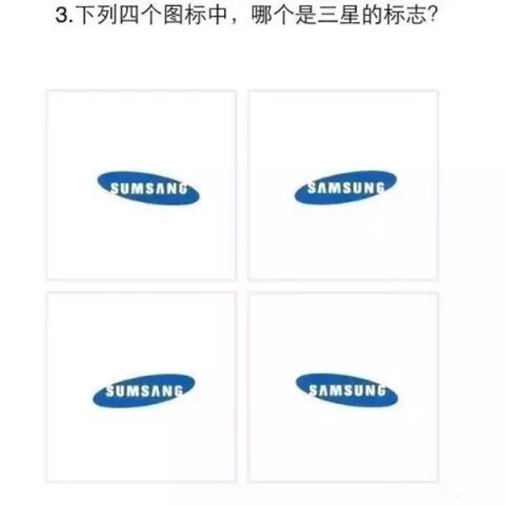
左左右右，左右左右，那个椭圆到底怎么回事！(摔...

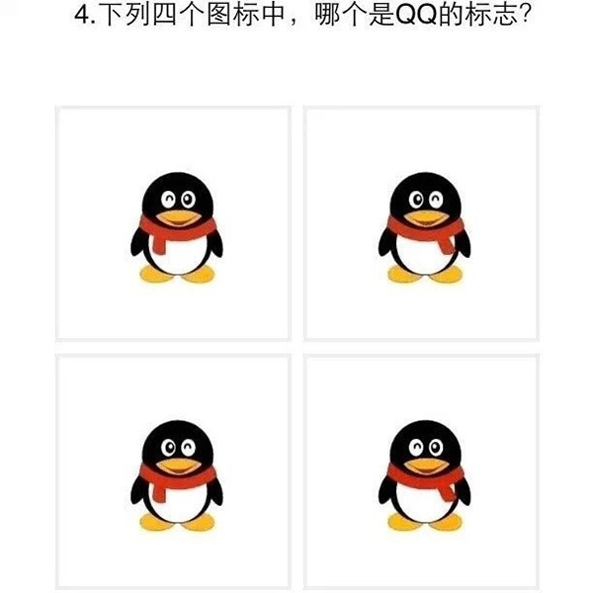
企鹅天天见，企鹅明天见！如果不是瞟了一眼电脑上的客户端，真的要开始怀疑人生了呢。

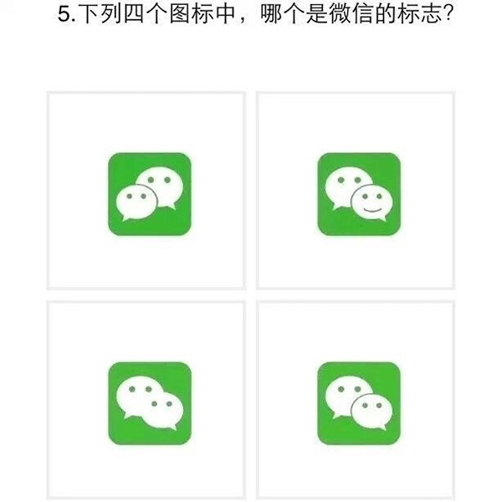
终于从微信这里找回了一点信心。

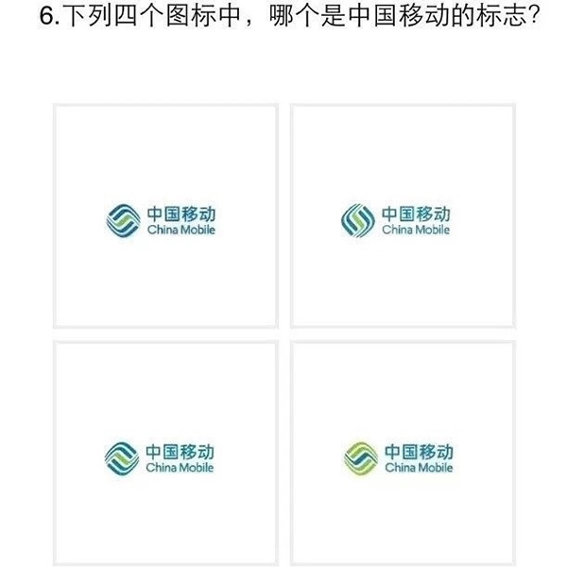
CMCC，CMCC，CMCC...(╯‵□′)╯︵┻━┻

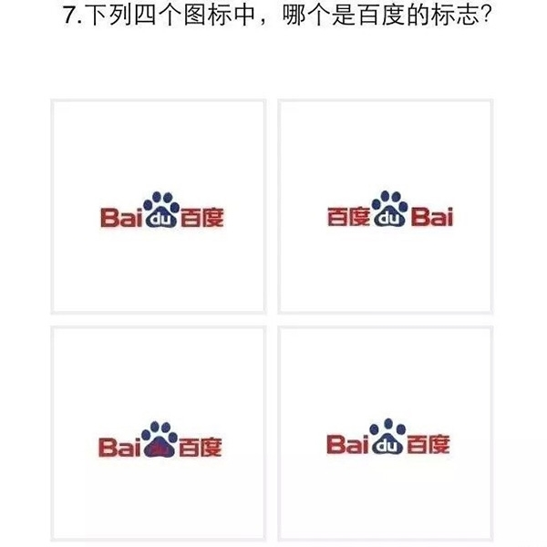
每次检查网络通不通的时候，都会打开度娘首页，你能秒认度娘吗？

那只独眼小浪才是真身？

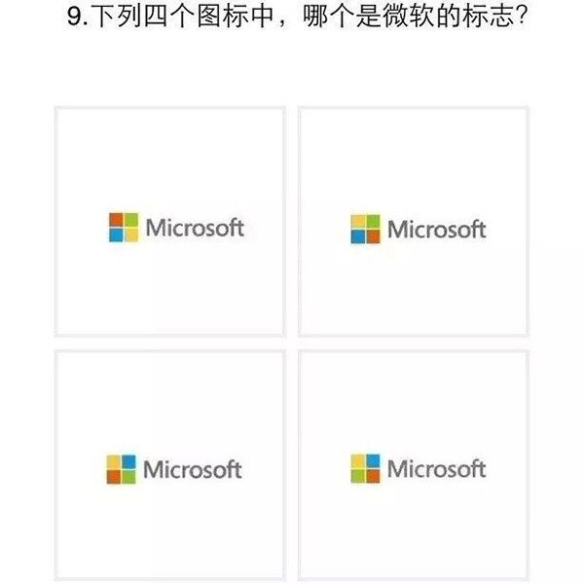
和微软相识多少年了？它现在的样子你认得出来吗？

看完所有的题目，自信心受到了万点暴击，我想静静。（再见）

